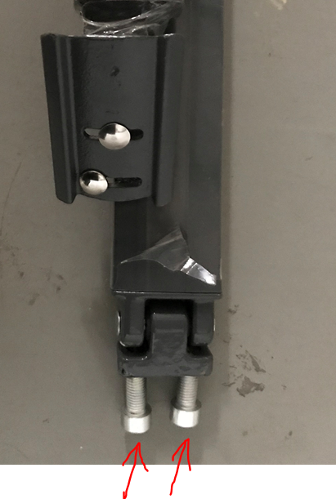
Die beiden mit roten Pfeilen markierten Schrauben am eingebauten Markisenarm lockern, den Arm in die gewünschte Position bringen und dann die Schrauben wieder anziehen. Die Gelenkarme nicht ausbauen.

